Dados educacionais

IDEB - Resultados e Metas
IDEB do brasil 2005, 2007, 2009, 2011, 2013, 2015, 2017, 2019.
O IDEB é calculado com base no aprendizado dos alunos em português e matemática (Prova Brasil) e no fluxo escolar (taxa de aprovação).

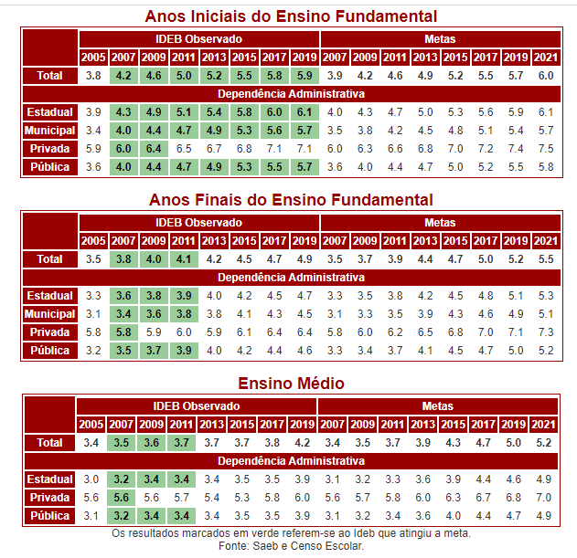

O IDEB do estado 4°série ao 5° ano

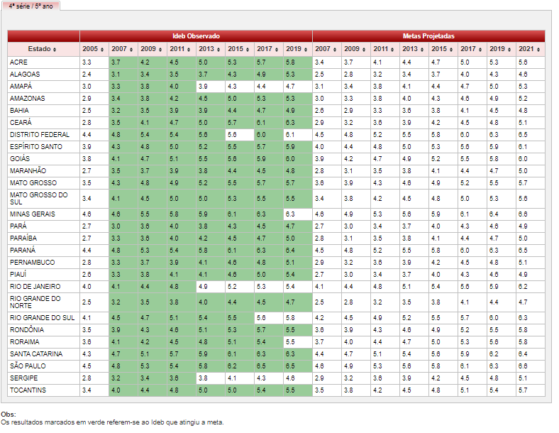

Os dados educacionais de Arroio Grande é baseado pelo o Ideb de 2019 do anos iniciais na rede pública, onde não foi alcançado a meta de 6,0. vai ser preciso melhorar muito a situação nos anos iniciais, para que os alunos consigam aprender e ter o fluxo escolar adequado.

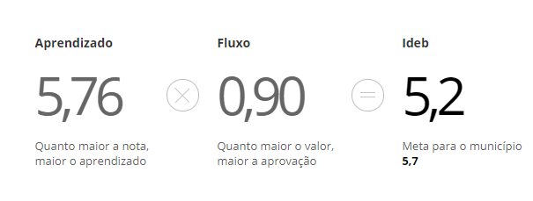

Arroio Grande conta com escolas públicas e privadas
Sete escolas no centro:
- INST EST EDUC AIMONE SOARES CARRICONDE - CENTRO
- ESC EST ENS MEDIO VINTE DE SETEMBRO - CENTRO
- ESCOLA MUNICIPAL DE EDUCACAO INFANTIL ELISA MARIA PAIAS MESSON - CENTRO
- INSTITUTO DE EDUCAÇÃO BARÃO DE MAUÁ - CENTRO
- ESC PART DE ENS FUND MONTEIRO LOBATO - CENTRO
- ESCOLA ESPECIAL EDUARDO HENRIQUE PAIAS MESSON - CENTRO
- ESC EDUC INF GEPEQUINHO - CENTRO
8 Escolas no interior:

- ESC EST ENS FUN CÂNDIDA SILVEIRA HAUBMANN - ZONA RURAL
- ESCOLA ESTADUAL DE ENSINO FUNDAMENTAL ATANAGILDO DOMINGUES - ZONA RURAL
- ESC MUN ENS FUN VISCONDE DE MAUÁ - INTERIOR
- ESC MUN ENS FUN DONA MARGARIDA MAICHE SALLABERRY - INTERIOR
- ESC MUN ENS FUN PROFESSOR ARLINDO MARTINS - INTERIOR
- ESC MUN ENS FUN CORONEL PEDRO OSÓRIO - INTERIOR
- ESC EST ENS FUN SANTA ISABEL - SANTA ISABEL
- EMEI GOVERNADOR LEONEL DE MOURA BRIZOLA - LAURO RIBEIRO
6 Escolas nos bairros de Arroio Grande:
- ESC EST ENS FUN DR DIONISIO DE MAGALHAES - CARLOS VASQUES
- ESC EST ENS FUN MIN FRANCISCO BROCHADO DA ROCHA - VILA COCA
- ESC EST ENS FUN MARIA DA SILVA SOARES - VILA SÃO JOSÉ
- ESCOLA MUNICIPAL DE ENSINO FUNDAMENTAL PRESIDENTE JOÃO GOULART - BRANCO ARAUJO
- ESC MUN ENS FUN PROFESSORA NEIR HORNER DA ROSA - PROMORAR
- ESC MUN ENS FUN SILVINA GONCALVES - SILVINA GONCALVES
A prefeitura de Arroio Grande mostra o quadro da matrícula inicial da creche, pré-escola, ensino fundamental e ensino médio (incluindo o médio integrado e normal magistério, também o EJA integrada à educação profissional).

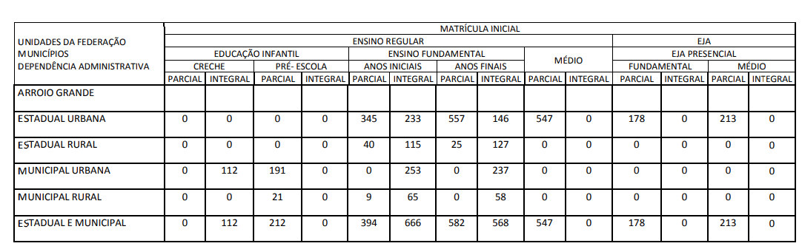
METAS E ESTRATÉGIAS DA EDUCAÇÃO INFANTIL
META Nº 1: 1. UNIVERSALIZAR O ATENDIMENTO DE CRIANÇAS COM 04 E 05 ANOS DE IDADE, ATÉ 2018 E AMPLIAR A OFERTA DE EDUCAÇÃO INFANTIL EM CRECHES, DE FORMA A ATENDER 75% DA POPULAÇÃO DE 0 A 3 ANOS DE IDADE, SENDO 30% DESSE PERCENTUAL EM REGIME INTEGRAL, ATÉ O FINAL DE VIGÊNCIA DESTE PME.
METAS E ESTRATÉGIAS ENSINO FUNDAMENTAL META 1: ALFABETIZAR TODAS AS CRIANÇAS MATRICULADAS NO ENSINO FUNDAMENTAL ATÉ 8 ANOS.
META 2 :QUALIFICAR AS PRÁTICAS PEDAGÓGICAS NOS TRÊS PRIMEIROS ANOS DO ENSINO FUNDAMENTAL.
META 3: OFERECER EDUCAÇÃO EM TEMPO INTEGRAL EM 50% DAS ESCOLAS DE ENSINO FUNDAMENTAL NA REDE PÚBLICA DE FORMA PROGRESSIVA ATÉ O FINAL DE VIGÊNCIA DESTE PLANO.
META 4: ATINGIR AS METAS MUNICIPAIS PARA O IDEB ENTRE OS ANOS 2014 A 2023.

METAS E ESTRATÉGIAS DA EDUCAÇÃO ESPECIAL
META 1: UNIVERSALIZAR, PARA A POPULAÇÃO DE 0 A 17 ANOS, O ATENDIMENTO EDUCACIONAL ESCOLAR AOS ESTUDANTES COM DEFICIÊNCIA, TRANSTORNOS GLOBAIS DO DESENVOLVIMENTO E ALTAS HABILIDADES/ SUPERDOTAÇÃO NA REDE REGULAR DE ENSINO.
METAS E ESTRATÉGIAS DA EDUCAÇÃO DE JOVENS E ADULTOS META 1:IMPLEMENTAR O ENSINO DE JOVENS E ADULTOS , NA REDE MUNICIPAL DE ENSINO, ATRAVÉS DE UM PROJETO PILOTO ITINERANTE
2:ELEVAR A ESCOLARIDADE MÉDIA DA POPULAÇÃO RURAL, DOS MAIS POBRES E DOS NEGROS E NÃO NEGROS ATÉ O ÚLTIMO ANO DE VIGÊNCIA DESTE PLANO.

METAS E ESTRATÉGIAS DO ENSINO MÉDIO
META 1: FOMENTAR O AUMENTO DA TAXA LÍQUIDA DE MATRÍCULA DA POPULAÇÃO DE 15 A 17 ANOS NO ENSINO MÉDIO, DURANTE A VIGÊNCIA DESTE PLANO, NO MUNICÍPIO DE ARROIO GRANDE.
META 2: ELEVAR A ESCOLARIDADE MÉDIA DA POPULAÇÃO DO MUNICÍPIO DE ARROIO GRANDE, DE MODO A ALCANÇAR, NO MÍNIMO, DEZ ANOS DE ESTUDOS E IGUALAR A ESCOLARIDADE MÉDIA ENTRE NEGROS E NÃO NEGROS DECLARADOS À FUNDAÇÃO IBGE – INSTITUTO BRASILEIRO DE GEOGRAFIA E ESTATÍSTICA , COM VISTAS À REDUÇÃO DA DESIGUALDADE SOCIAL.
META 3: MANTER A PARCERIA COM A REDE PÚBLICA E PRIVADA DE ENSINO, COM RELAÇÃO À FORMAÇÃO CONTINUADA DOS PROFESSORES DESTAS REDES.
METAS E ESTRATÉGIAS DO ENSINO SUPERIOR
META 1: INCENTIVAR A ELEVAÇÃO DA TAXA LÍQUIDA DE MATRÍCULA NO ENSINO SUPERIOR.
META 2: ELEVAR GRADUALMENTE O NÚMERO DE MATRÍCULAS NA PÓS-GRADUAÇÃO LATO SENSU E STRICTO SENSU.
META 1 : GARANTIR, CONFORME PLANO DE CARREIRA DO MAGISTÉRIO MUNICIPAL, A NOMEAÇÃO DOS GESTORES DO QUADRO DE PROFESSORES.
META 2: FORTALECER AS INSTÂNCIAS COLEGIADAS NOS ESPAÇOS EDUCATIVOS COMO FORMA DE GARANTIR A GESTÃO DEMOCRÁTICA, A PARTICIPAÇÃO POPULAR E O CONTROLE SOCIAL.
META 3 : ASSEGURAR A GESTÃO DEMOCRÁTICA DA EDUCAÇÃO NA REDE PÚBLICA MUNICIPAL DE ARROIO GRANDE.
fotes:http://ideb.inep.gov.br/resultado/ https://www.qedu.org.br/cidade/808-arroio-grande/ideb/ideb-por-escolas http://www.escolas.inf.br/rs/arroio-grande http://www.ufrgs.br/monitoramentopne/planos-municipais-de-educacao-rs/a/arroio-grande

